Кинезиотерапия в работе с детьми с ОВЗ
Игровые упражнения для работы с детьми, имеющими тяжёлые нарушения речи.
Дети с тяжелыми нарушениями речи – это особая категория детей с нарушениями всех компонентов речи при сохранном слухе и первично сохранном интеллекте. К группе детей с тяжелыми нарушениями речи относятся дети с фонетико-фонематическим недоразвитием речи при ринолалии, легкой степени дизартрии; с общим недоразвитием речи всех уровней речевого развития при дизартрии, ринолалии, алалии и т.д., у которых имеются нарушения всех компонентов языка.
Кинезиотерапия — это лечение движением, которое успешно применяется для профилактики и лечения различных гинекологических, урологических, кардиологических, ревматологических, неврологических, заболеваний органов дыхания и опорно-двигательного аппарата.
Кинезиотерапия изначально использовалась для коррекции нарушений опорно-двигательного аппарата, но после изучения её возможностей психологами и нейролингвистами, стала применяться в логопедической работе. Это коррекционная методика, основанная на связи речи с движением. Она направлена на развитие темпа и ритма дыхания, совершенствование движений артикуляционных органов, формирование корректного грамматического и звукового оформления речевого высказывания, способствует выработке речедвигательной координации.
Технология состоит из подбора упражнений, ориентированных на каждого конкретного ребёнка в соответствие с особенностями его развития и образовательными потребностями. Активное участие в коррекционном процессе самого ребёнка в качестве субъекта способствует повышению мотивации и эмоционального фона, что повышает результативность коррекции.
Кинезиотерапию можно применять как на групповых занятиях с детьми, так и на индивидуальных занятиях.
Приведу несколько примеров, которые я применяю при индивидуальной работе при постановке звуков.
1.Занятие по автоматизации звука З
Работа ведется следующим образом:
взрослый читает сам текст, а ребенок использует тактильное сопровождение.
Нажимает на кнопочки и произносит чистоговорку с опорой на схему.
Произносить можно с разной интонацией (громко, тихо, радостно, грустно, вопросительно).
Таким образом, в увлекательной форме можно проговаривать слоги различной конфигурации довольно долгое время и ребенку это не надоедает.

ЗА ЗА ЗА рогатая коза


ОЗЫ ОЗЫ ОЗЫ красные розы
Использование логобродилок. Нажимать пальчиком на картинку, при этом произносить слово.

2. Занятие с кинезиомешочками на доске Бильгау.
Ребенок стоит на доске, в руках мешочки. Перекладывание мешочков из левой руки в правую, при этом произносить слоги, слова за логопедом.

3. Задания для развития межполушарного взаимодействия.
Рисование обеими руками.
Ребенку выдается картинка с намеченным рисунком и два маркера.
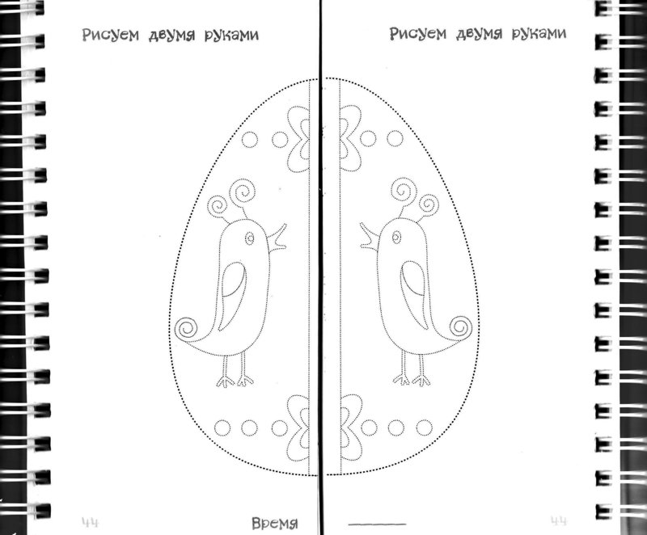

4. Задания на развитие фонематического слуха.
Перебрасывание мяча между детьми.
Один ребенок называет слово и кидает мячик, а второй возвращает мяч и называет букву, на которую начинается (или заканчивается) слово.

Играйте с удовольствием и пользой!

